说 明 书

**一种基于聚类的区域出行意愿强度分析方法**

**技术领域**

本发明属于信息技术邻域，尤其涉及一种基于深度学习的充电桩部署选址评价方法。

**背景技术**

随着新能源汽车行业的快速发展，充电桩数量有限的瓶颈逐渐显现出来，同时由于充电桩的位置明显不合理而导致其使用率偏低。

为使电动汽车充电桩得到合理利用，目前主要基于在已有充电桩的基础上，采用0-1规划及覆盖的数学模型对充电桩的位置进行分配，采取动态调整与静态增设的方法，使得目标函数（即对规划后的电动汽车充电桩的利用率）最大。

然而，我们应该更多关注充电桩建站地点在市民出行意愿网络中的重要性，这样的

**发明内容**

本发明的目的在于针对现有技术的不足，提供一种充电桩部署选址评价方法,综合考虑一个区域在市民出行意愿中的重要性，微观上考虑该区域建站的可行性，并且考虑了站点的车位容量与充电桩数量。

一个区域的重要性不是一个孤立的指标，与其相邻区域的重要性有关，需要考虑以下指标：（1）该区域停车场的容量；（2）该区域在市民出行意愿网络的重要性;（3）周围停车场的数量与相隔距离.

市民出行的轨迹记录字段包括：身份ID、出发地点经纬度、目的地点经纬度、出发时间、到达时间，记录数有n条，则出行轨迹记录出发时间集为sttime[0..n-1]，出发地点经纬度集为location[0..n-1]。

以出发时间为维度，聚类分析方法如下：

1. 对出行记录的出发时间转化为十进制，如时间11:30则为11.5，选取出行轨迹记录出发时间集中的m个为初始中心，记为a[0]= sttime[0],a[1]= sttime[1],..,a[m-1]= sttime[m-1](m<n)；
2. 与对于sttime[0]，…，sttime[n-1], 分别与a[0],a[1]…a[m-1]比较，假定与a[i]差值最小，就标记为i;
3. 对于所有标记为i的点，重新计算a[i]={所有标记为i的sttime[j]之和}／标记为i的个数；
4. 重复2,3,直到所有a[i]值的变化小于给定阈值。

同时以出发地点为维度，聚类分析方法如下：

1. 选取出出行轨迹记录出发时间集中的k个为初始中心，记为b[0]= location[0],b[1]= location[1],…,b[k-1]= location[k-1](k<n)；
2. 与对于location[0]，…，location[n-1], 分别与b[0],b[1],…,b[k-1]比较，假定与b[i]距离最小，就标记为i;
3. 对于所有标记为i的点，重新计算b[i]={所有标记为i的location[j]之和}／标记为i的个数；
4. 重复2,3,直到所有b[i]值的变化小于给定阈值。

基于以上的聚类分析方法，得出各地区区间各个时间区间的出行意愿强度。

定义选址评价函数如下：

T(i)=

如下图1所示，本发明提供的异构数据库同步方法，包括以下步骤：

（1）数据库信息发生变更，反馈给全局代理服务；

（2）全局代理服务把变更的信息广播给各节点中的路由代理；每一笔数据库信息变更记录，必须广播给全局代理管理的所有节点；

（3）通过全局代理服务器，更新各个节点的资源信息；需要把更新的信息，记录时间戳，便更新到区块链中；

全局代理服务器通过对以区块形式存在的一组数据实施随机散列而加上时间戳，并将该随机散列进行广播；每个时间戳应当将前一个时间戳纳入其随机散列值，每一个随后的时间戳都对之前的时间戳进行增强，这样并形成了区块链。

（4）更新各节点的代理同步状态，记录时间戳、待变更的信息，并把更新状态反馈给全局代理。

每一个节点将收到的变更信息纳入一个区块中，当且仅当包含在该区块中的所有变更信息都是有效的且之前未存在过的，其他节点才认同该区块的有效性；其他节点表示接受该区块，而是在跟随该区块的末尾，制造新的区块以延长该链条，而将被接受区块的随机散列值作为先于新区块的随机散列值。

如图2所示，本发明提供的异构数据库同步装置如下：

该装置部署在局域网环境下，每个数据库对应代理层的一个路由节点，该路由节点监测对应数据库的信息变更；全局代理服务记录各个节点的状态，维护数据库变更的区块链。

（1）路由节点：监测数据库是否发生变化，若变化则通知全局代理服务。

（2）全局代理服务：全局代理服务把数据库变更的消息包通知给网络中的每一个路由节点。

**具体实施例**

（1）数据库信息发生变更，反馈给全局代理服务

每一笔数据库信息变更的区块结点结构如下：

|  |  |
| --- | --- |
| 数据项 | 释义 |
| Version | 区块版本号 |
| Previousblockhash | 前一区块的256位HASH值 |
| Nextblockhash | 后一个区块的256位HASH值 |
| Merkleroot | 基于一个区块中所有交易的256位HASH值 |
| Time | 时间戳 |
| Bits | 压缩格式的当前目标HASH值 |
| Confirmations | 区块中数据变更的确认数 |
| Contents | 变更内容 |

（2）全局代理服务把变更信息广播给各节点中的路由代理：每一笔数据库信息变更记录，必须广播给全局代理管理的所有节点。

（3）通过全局代理，更新各个节点的资源信息：需要把更新的信息，记录时间戳，便更新到区块链中。区块链，是个链表结构，区块结点结构即为区块链的结点信息。

（4）更新各节点的同步状态，并记录时间戳、待更新的资源，并把更新状态反馈给全局代理

若节点的信息同步成功，则同步状态为1，否则为0；各节点维护着区块链信息，当节点的区块链信息不完整时，等下次全局代理服务通知更新操作，节点的区块链需要进行同步完成后，再进行下一更新操作。

本发明的有益效果是：

1、聚类分析方法：本发明给出了一种聚类分析方法，对市民出行轨迹进行时空分析，。

2、对等网络方法：本发明给出了一种对等网络方法，并基于区块链技术，拥有完整的数据交换记录，解决了传统中心模式的数据交换的不可追溯。

　　说 明 书 附 图

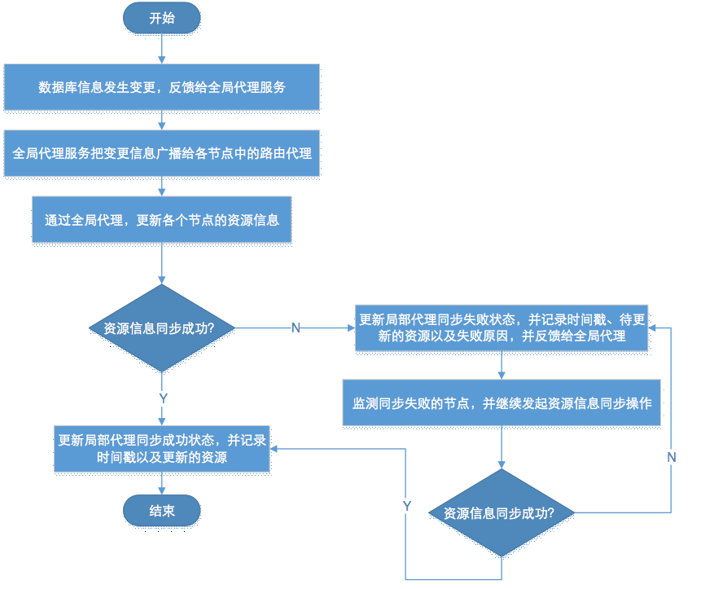

图1 异构数据库同步流程

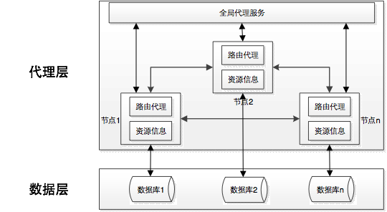

图2 异构数据库同步装置